Физкультурное развлечение
«Зимние забавы с Емелей»

Новогодние праздники в стенах детского сада не ограничиваются новогодними утренниками. На протяжении всей зимы педагогами ДОУ организуются для детей различные мероприятия: беседы, занятия по лепке, рисованию, аппликации, на темы: «Зимние забавы», «Зимние виды спорта» и др., проводятся спортивные досуги, физкультурные развлечения, которые воспитывают в детях любовь к зимним забавам, к спорту, к спортивным состязаниям и соревнованиям. Спортивные досуги и развлечения воспитывают в детях выносливость, смекалку, ловкость, тренируют внимание и память.
В нашем детском саду, мы стремимся к тому, чтобы дети как можно больше получали возможность на проводимых нами мероприятиях, спортивных праздниках и развлечениях проявлять свою активность, самостоятельность, инициативу.

27 января для детей нашей группы было проведено спортивное развлечение «Зимние забавы с Емелей», которое направлено не только на сохранение и укрепление здоровья детей, но и на формирование ответственности в деле сохранения собственного здоровья.

Воспитанникам группы было очень интересно поиграть с Емелей. Поучить его уму-разуму, вместе с Зимушкой-Зимой дети рассказали ему, как полезно проводить время, на свежем воздухе, научили Емелю не боятся мороза.
С большим удовольствием ребята соревновались в быстроте и ловкости, силе и меткости, проявляли смекалку и сноровку – все это доставило нашим дошколятам радость движения, много юмора и веселого соревновательного задора.
Большое удовольствие доставили детям игры, упражнения и эстафеты с Емелей.
Дети с удовольствием приняли участие в весёлой зарядке со снежками, в эстафете «Прокати снежный ком», поиграли с Емелей и Зимой в снежки.
Огромное удовольствие ребята получили от состязания «Перетягивание каната»! Игры и забавы сопровождались весёлым смехом.
В конце развлечения Емеля поблагодарил всех за весёлую игру. Пообещал дружить с Зимой, не лениться, побольше гулять на свежем воздухе, закаляться.
А Зимушка-Зима всех участников веселых соревнований в конце мероприятия угостила «Сладкими снежками» - зефиром.
Совместные мероприятия объединяют детей, способствуют воспитанию дружелюбия и создают веселое бодрое настроение. Дети получили положительный эмоциональный заряд и заряд бодрости на вес день!
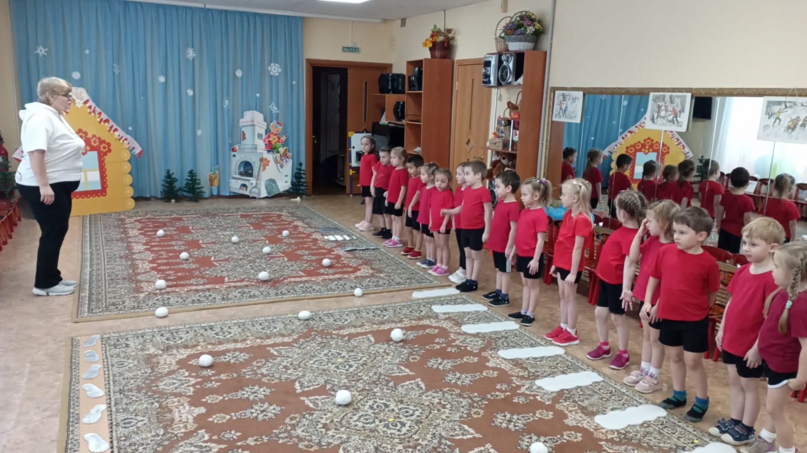

Идём в гости к Зимушке-зиме

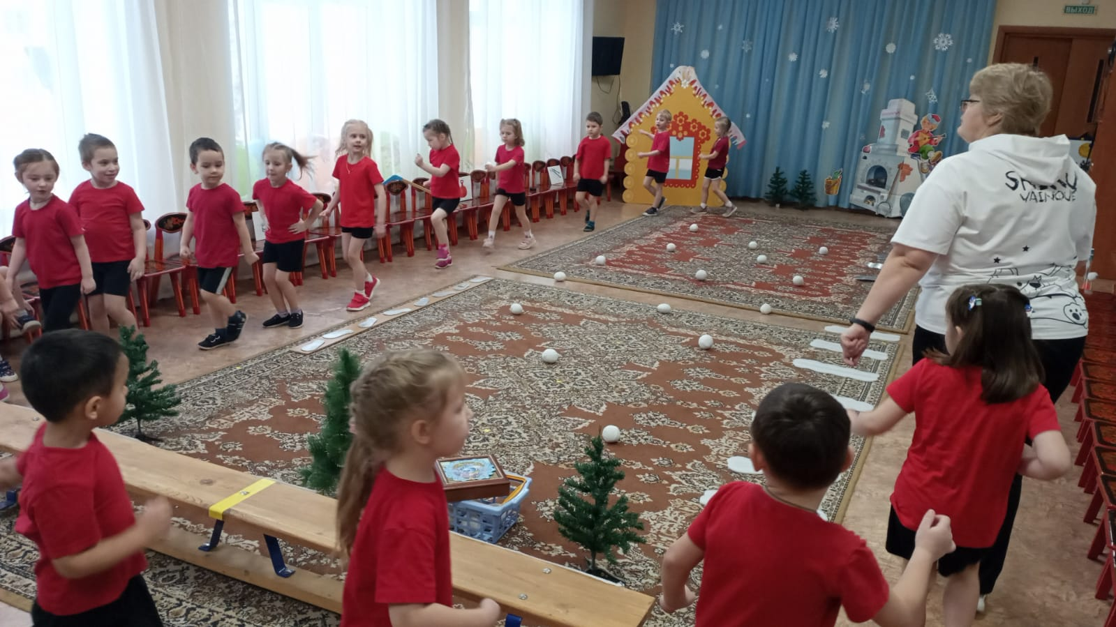

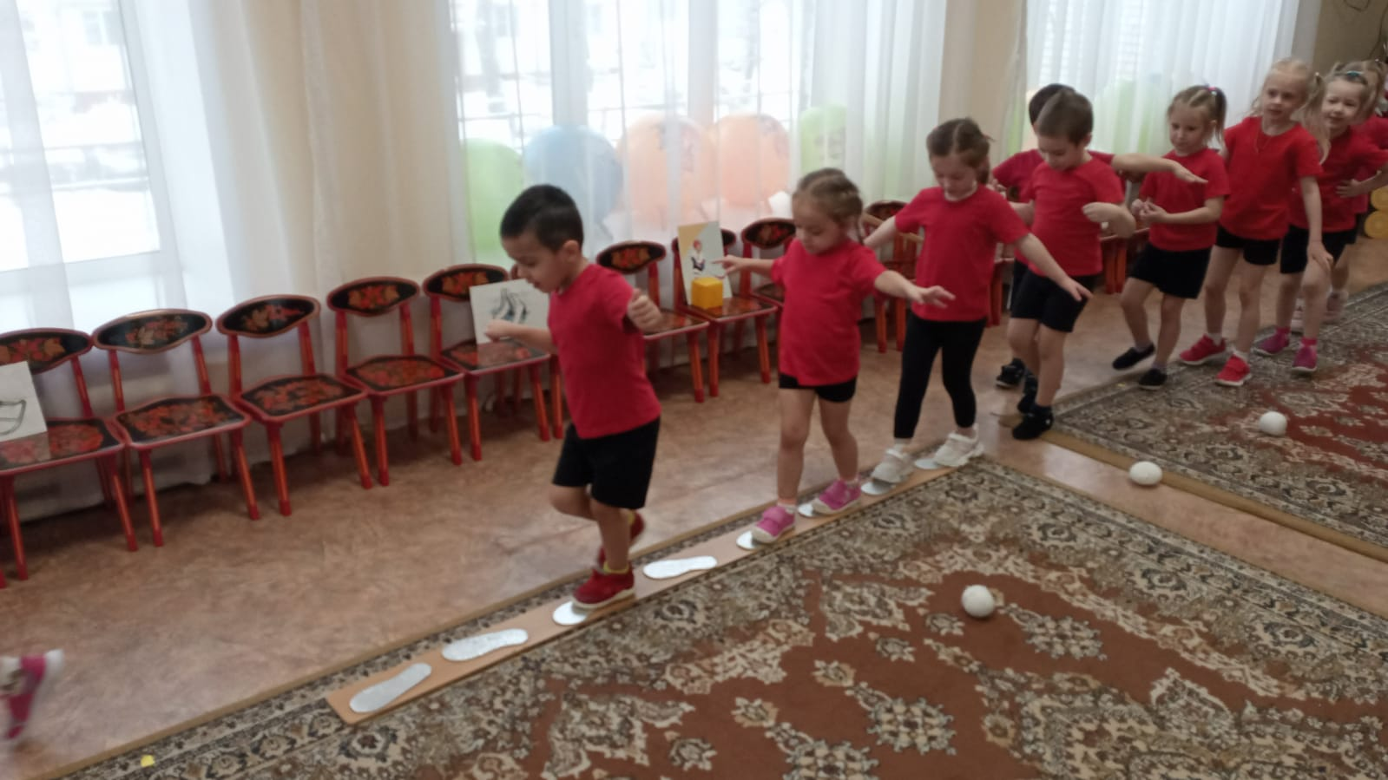
…дорога не легка – трудна…

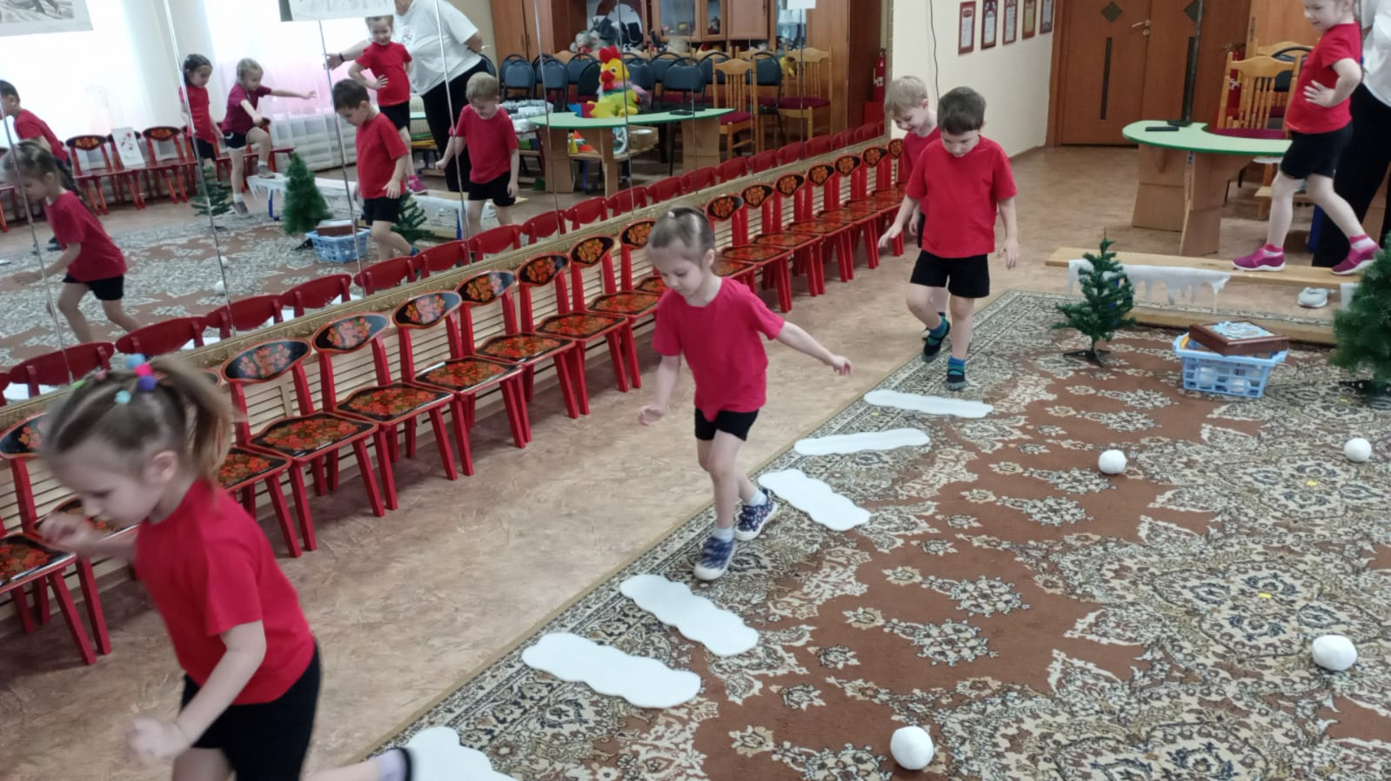
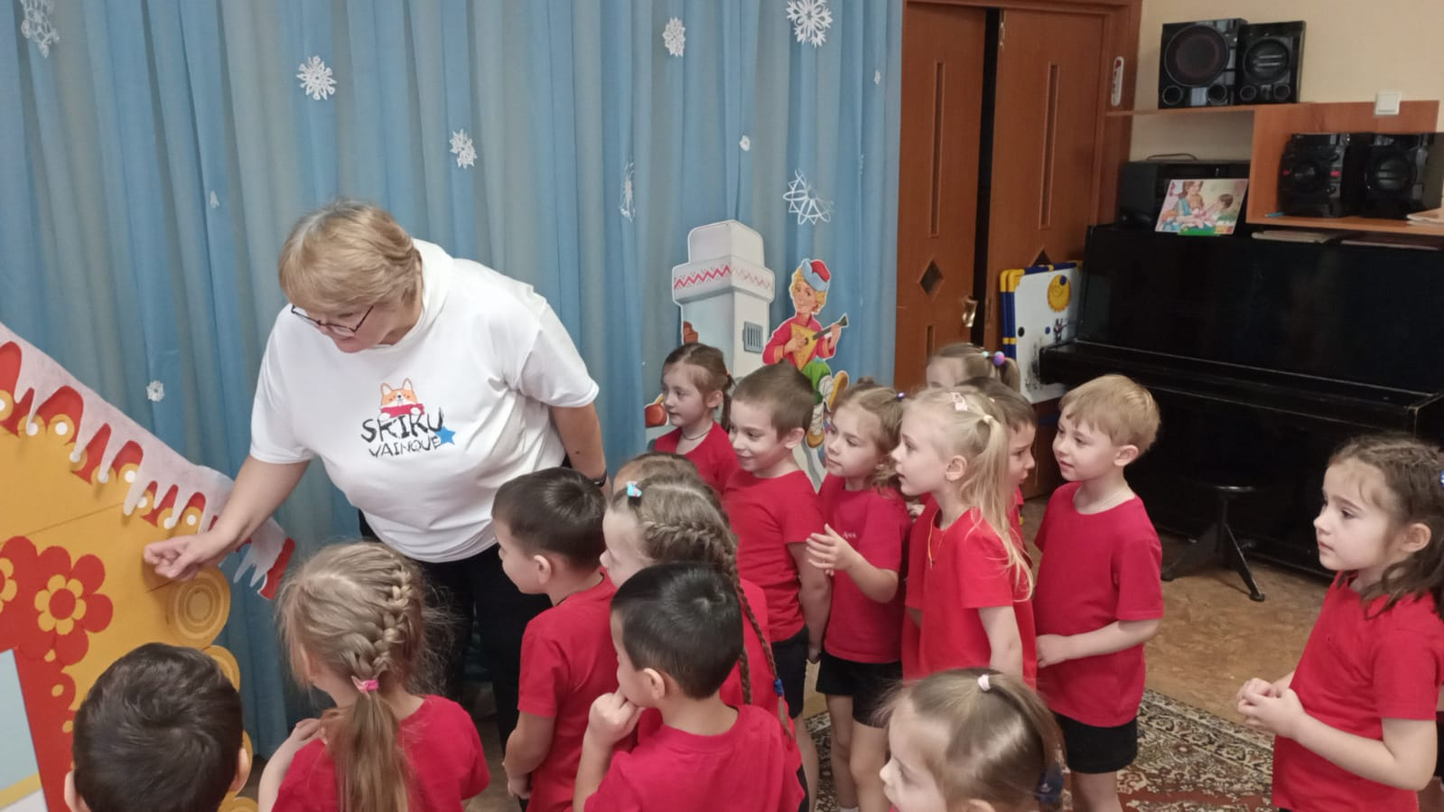
…где ты, Зимушка-Зима? Выходи! На ребят погляди!

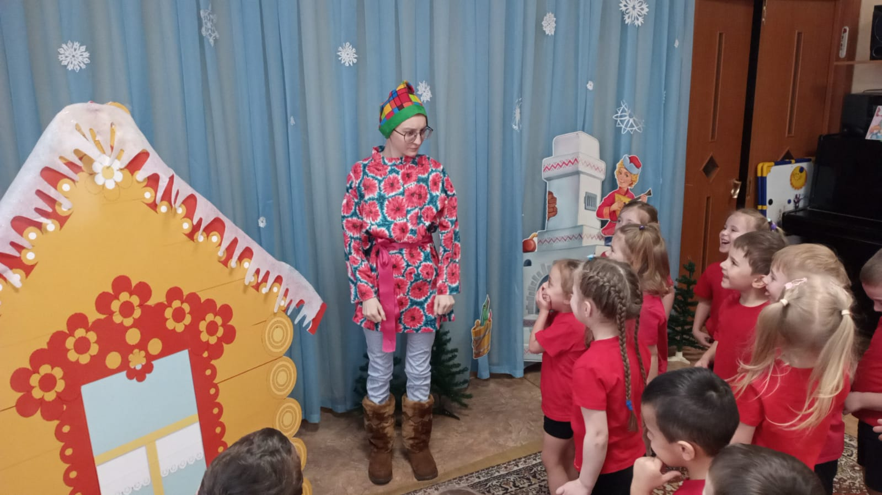

…а я вашу Зимушку прогнал! Она мне спать мешала, холод нагоняла…

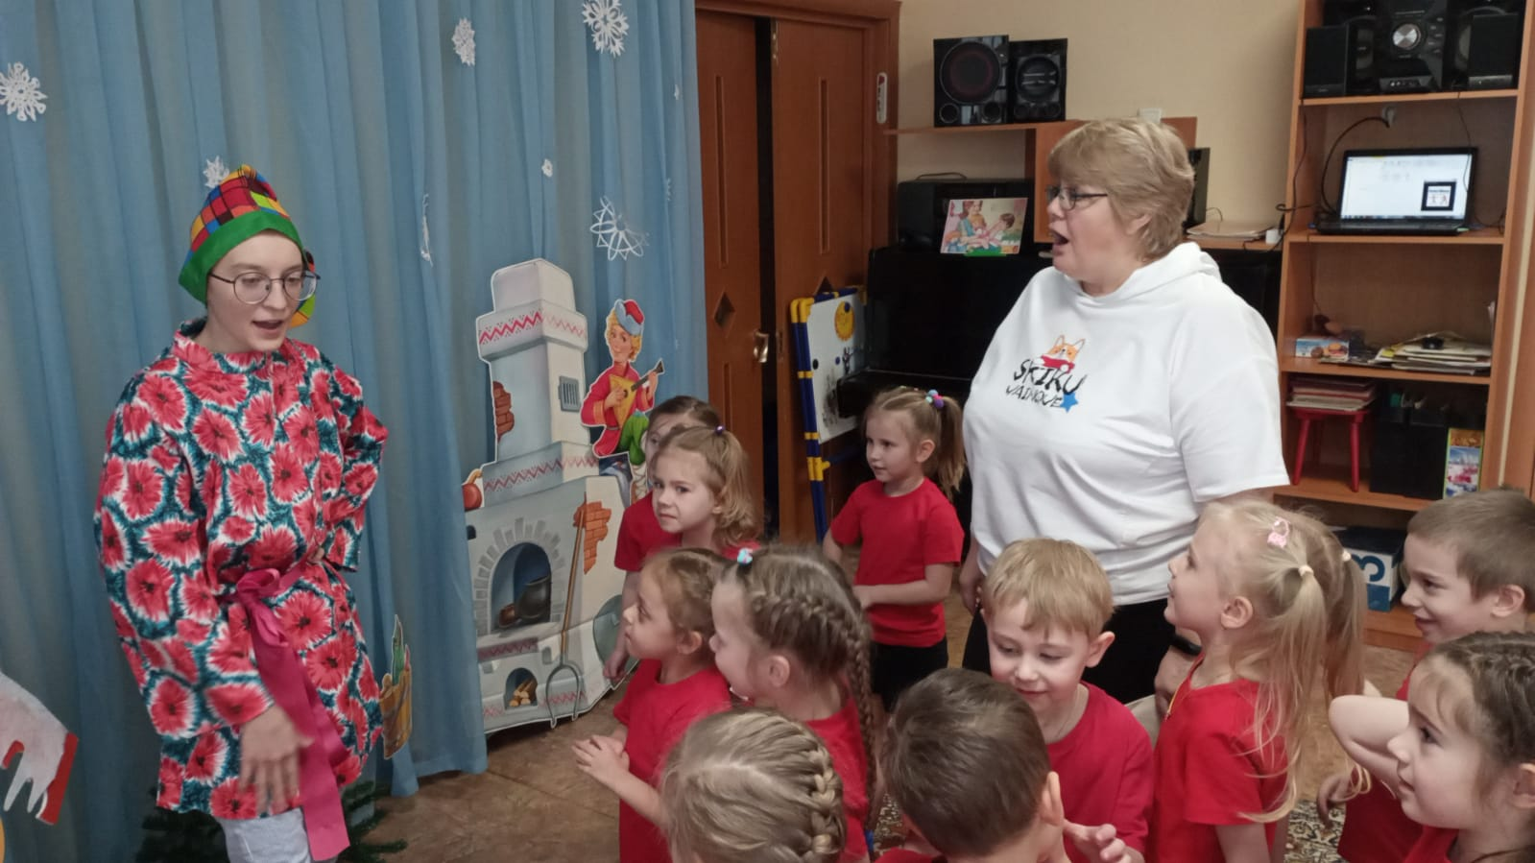

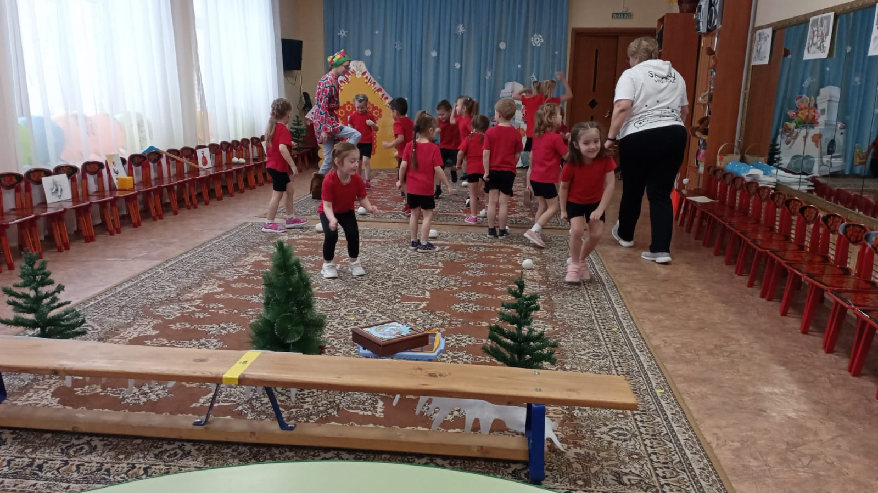
…дети учат Емелю не боятся холода да мороза…

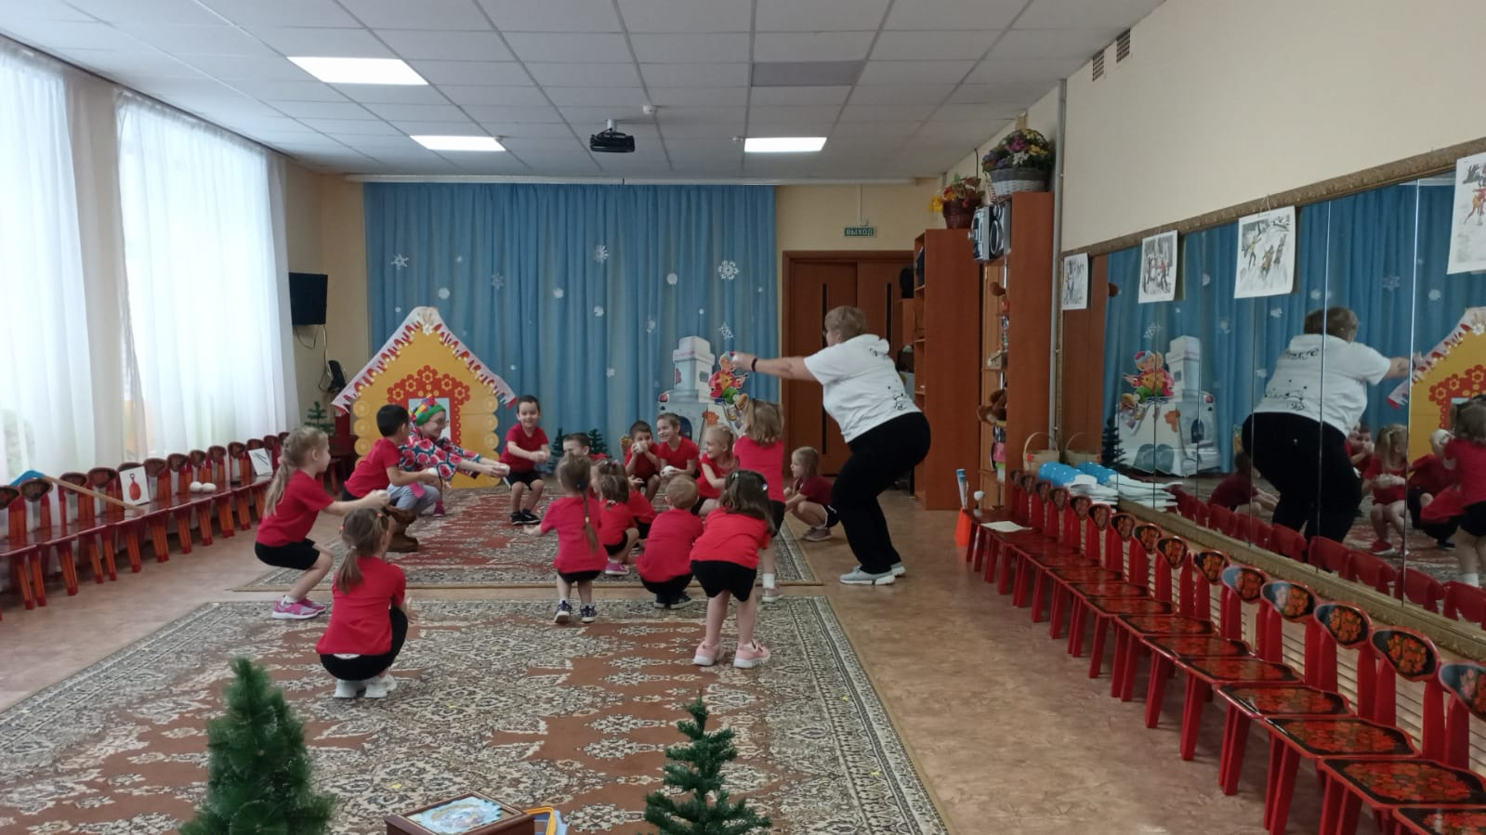

… весёлые упражнения со снежками, помогут согреться в холодную погоду!

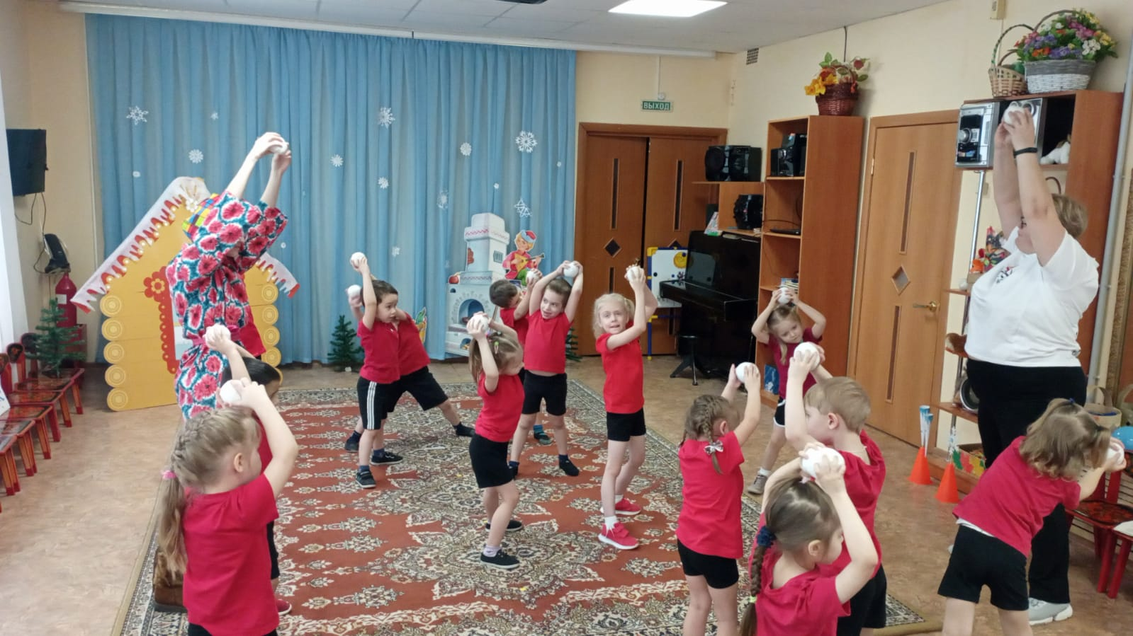

…ты Емеля не ленись! Вправо – влево наклонись!
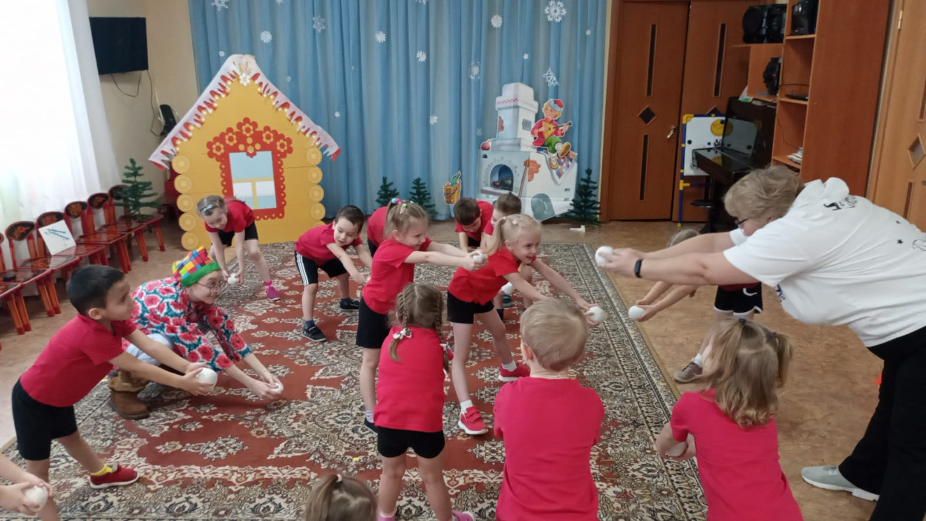

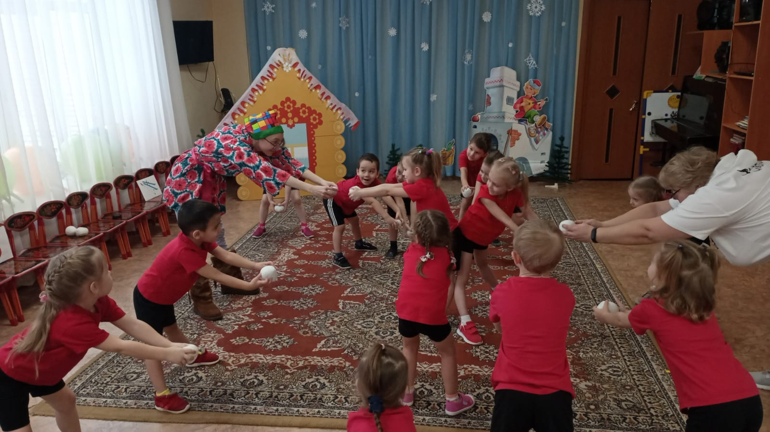

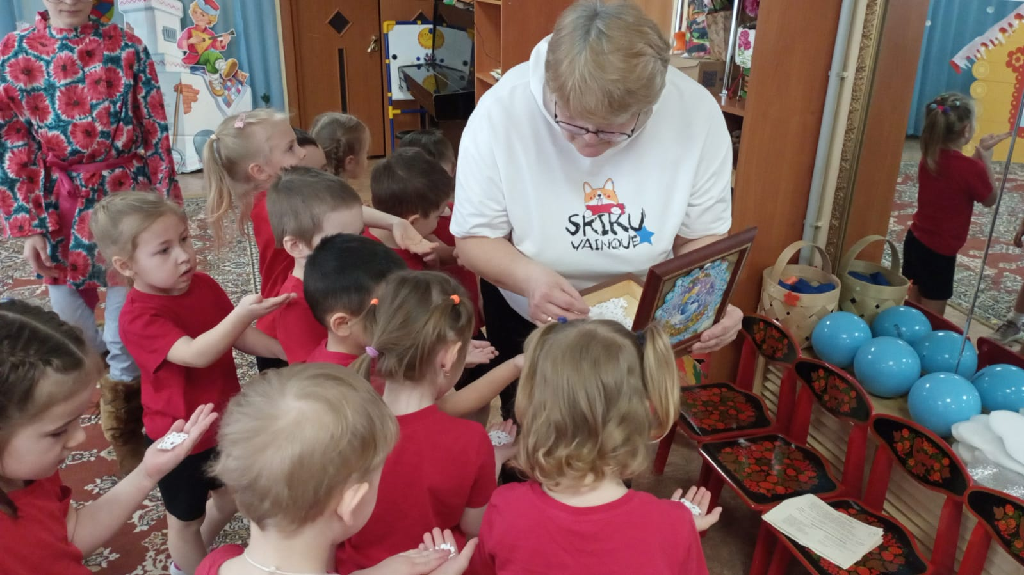

…если Емеля, сбилось у тебя дыхание – поможет дыхательная гимнастика «Снежинка»
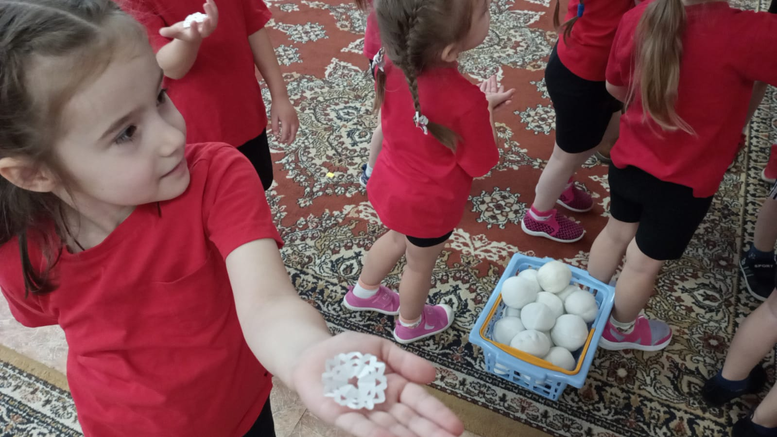

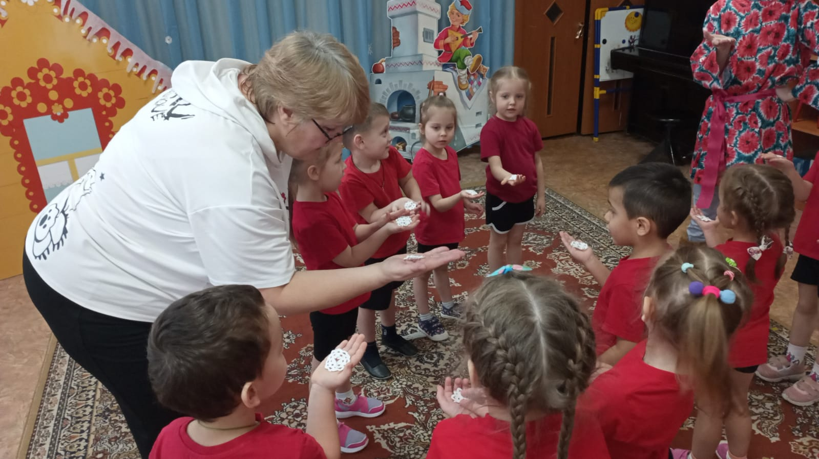
Маленькая снежинка села на ладошку - дети показывают снежинку на ладошке
Я её поймаю, посиди немножко - накрывают одну ладошку другой
Раз, два, три, четыре, пять - медленно открывают
Отпускаю полетать.
Снежинка лежит на ладошке. - держат снежинку на ладошке
На эту снежинку подуем немножко
Подули тихонько − снежинка лежит. - дуют потихоньку
Подули сильнее – снежинка летит. - дуют сильно

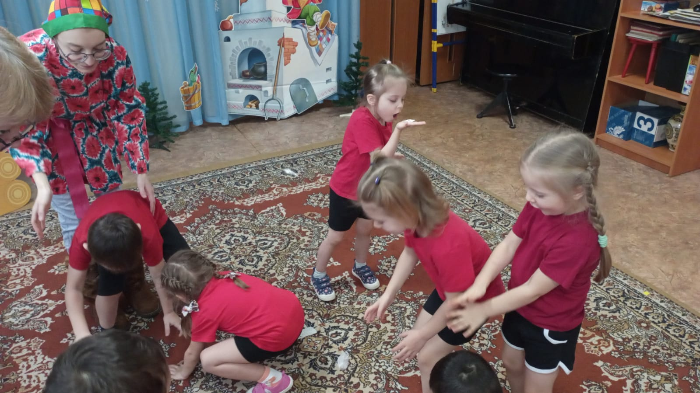
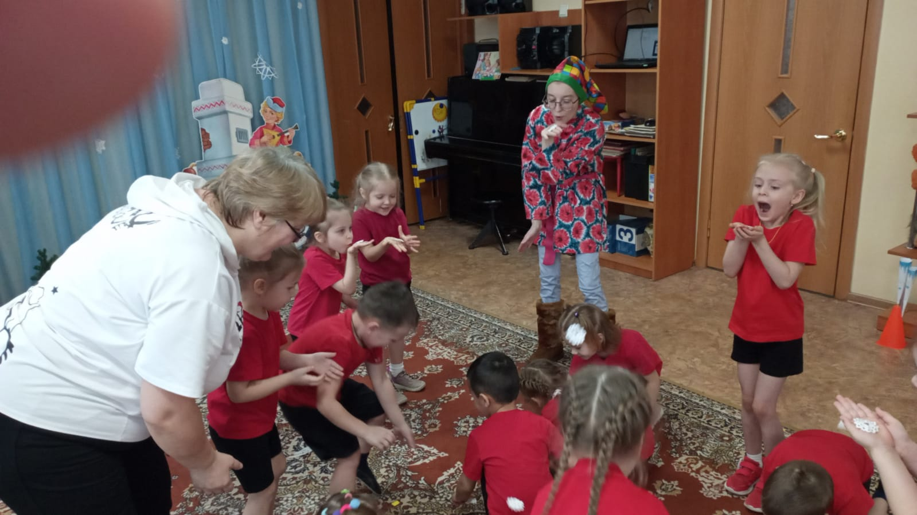

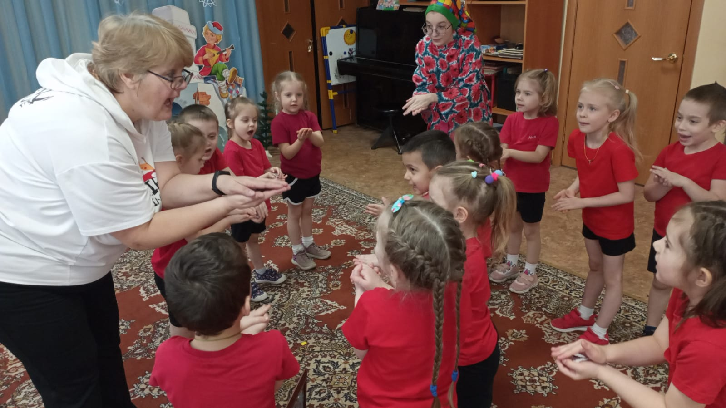
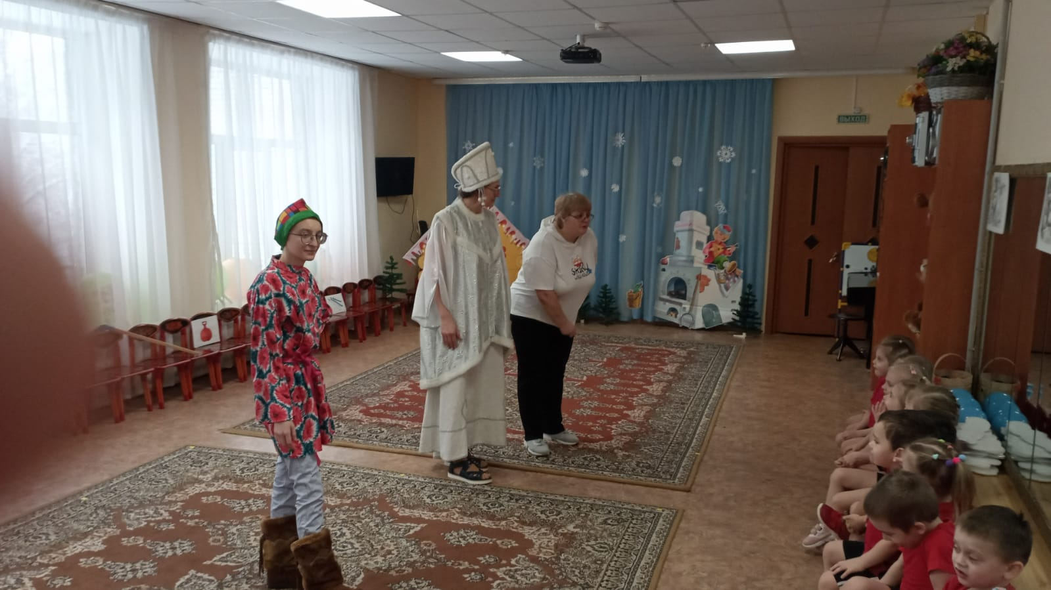

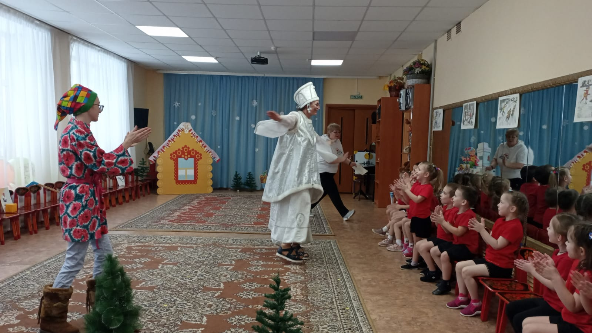
…вот Зимушка-Зима пришла!

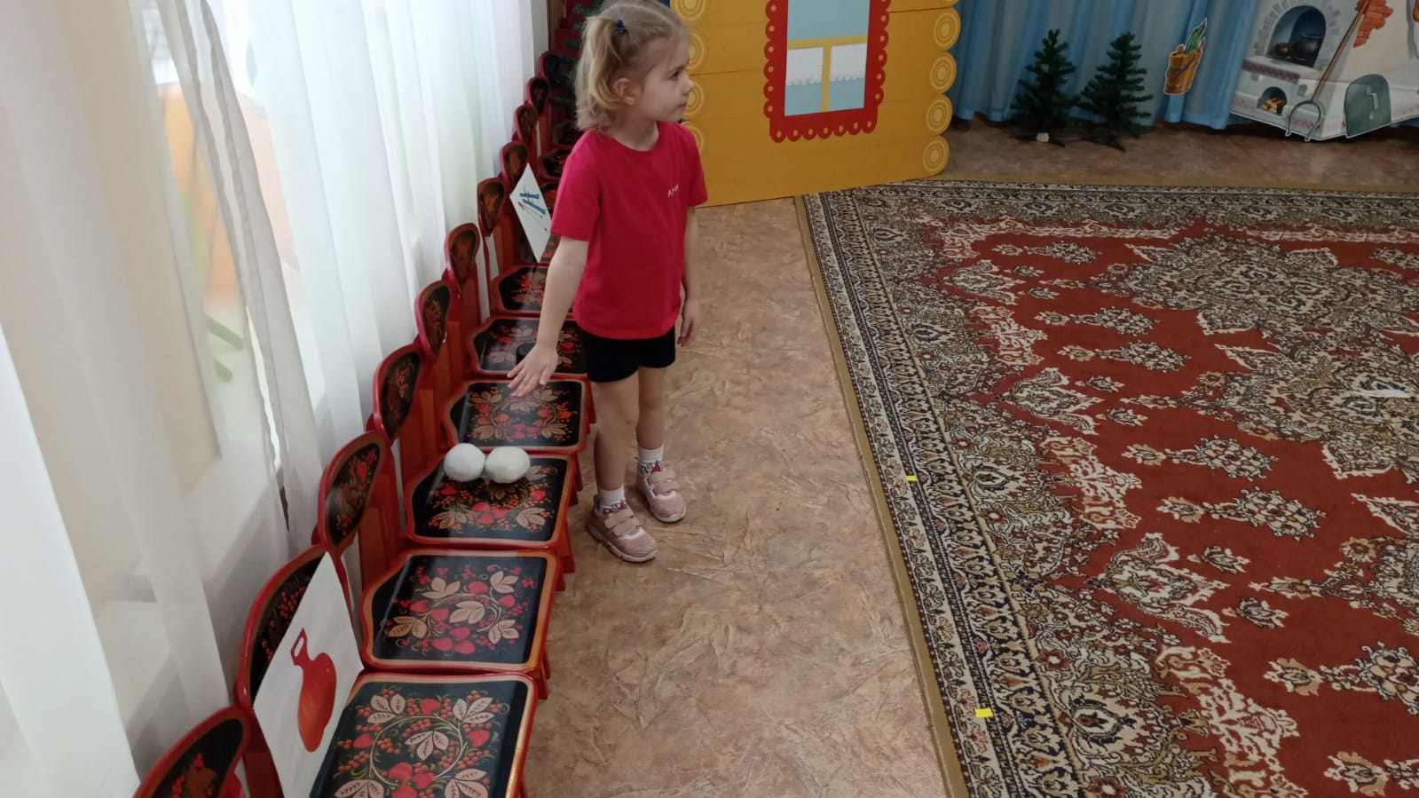

…отгадываем зимние загадки
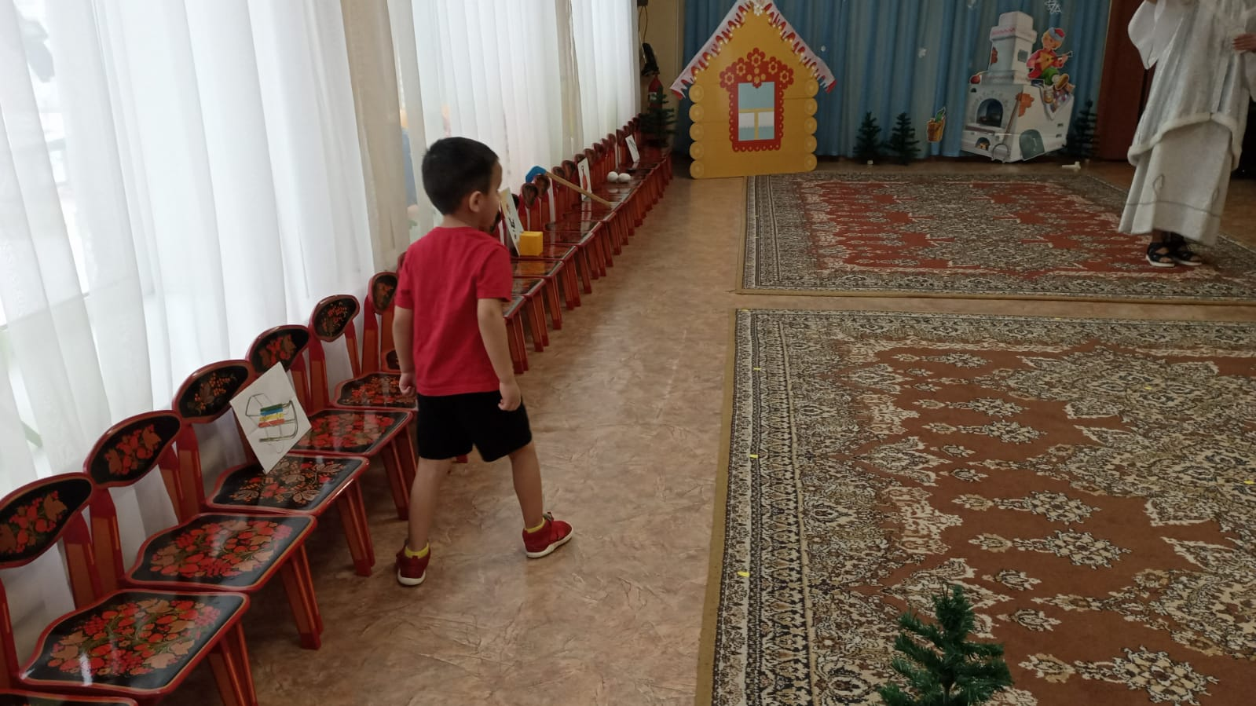

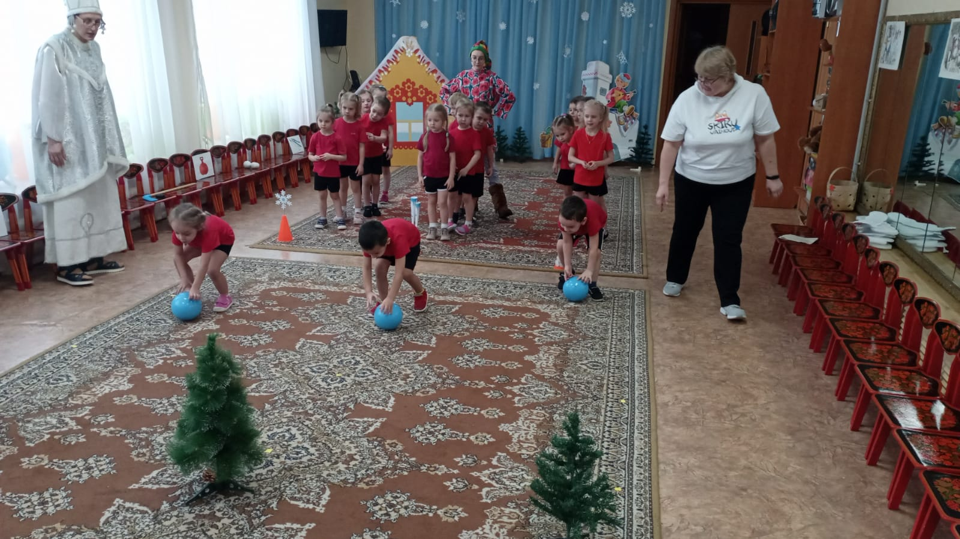

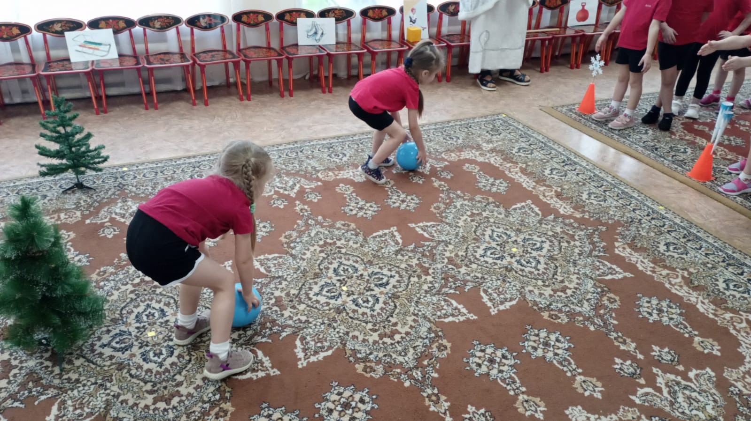
Эстафета: «Прокати снежный ком»

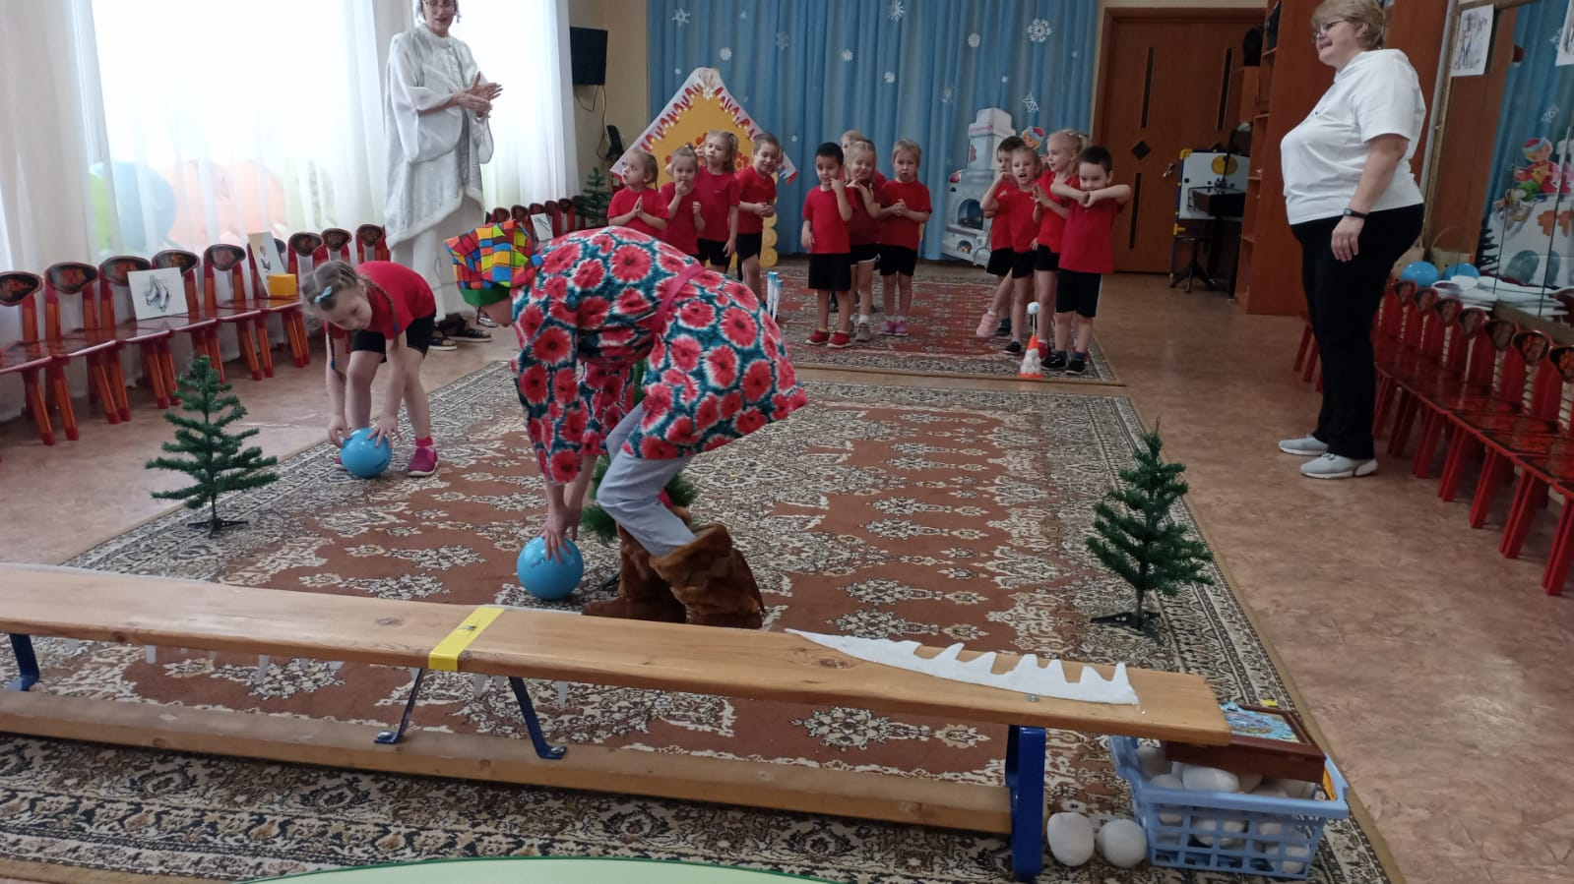

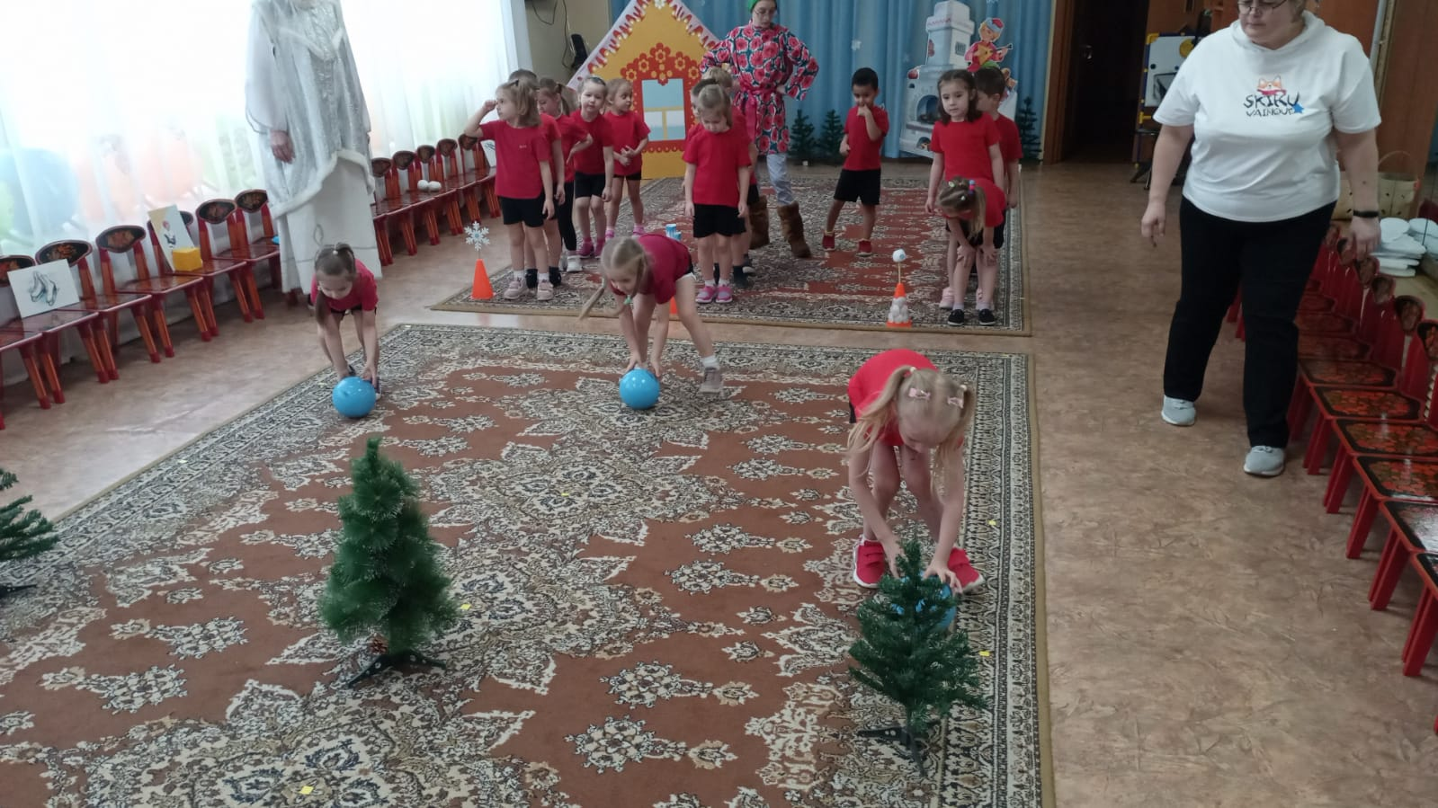

…вот как весело играть в снежки!
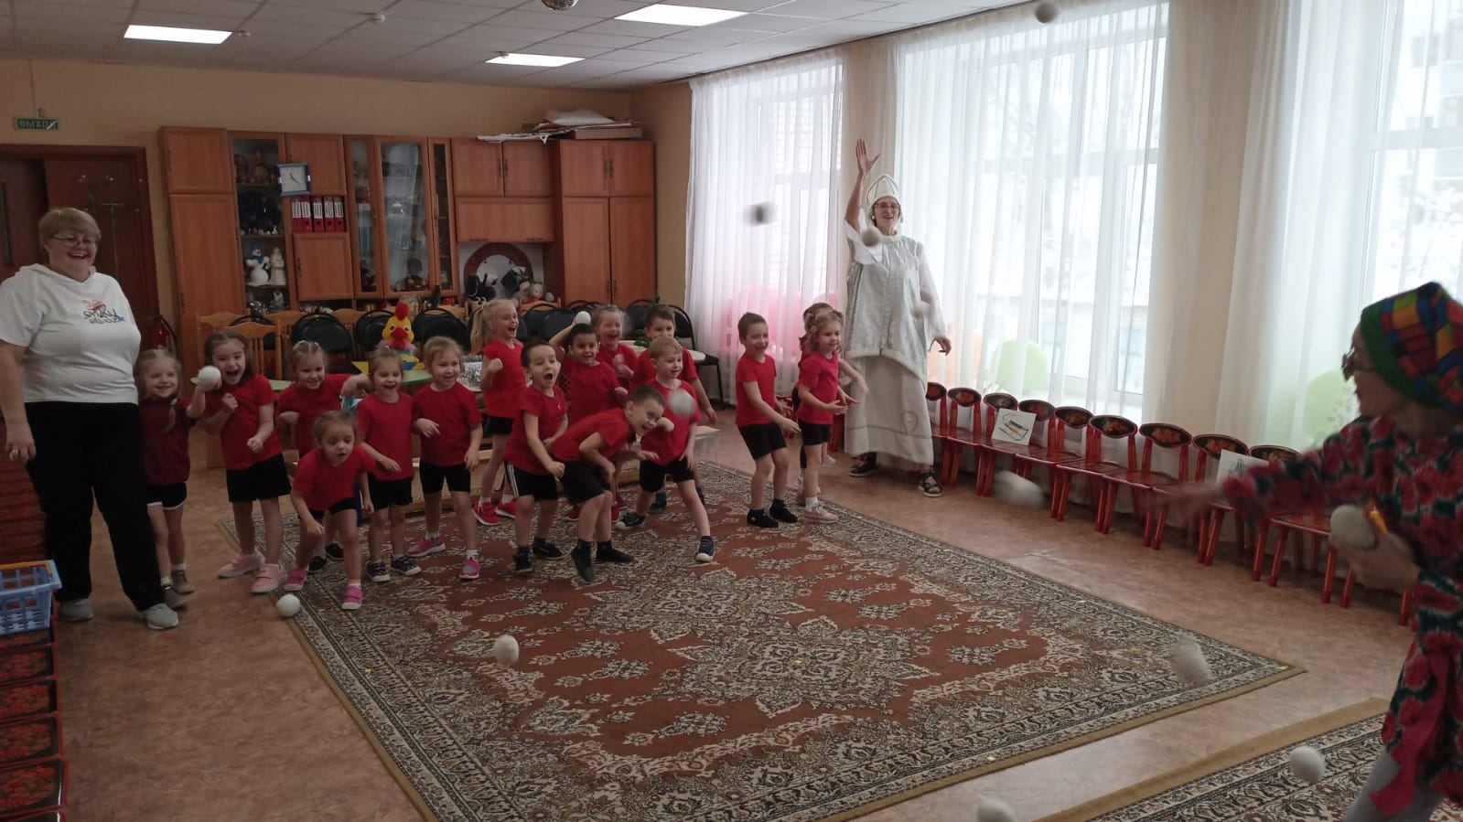

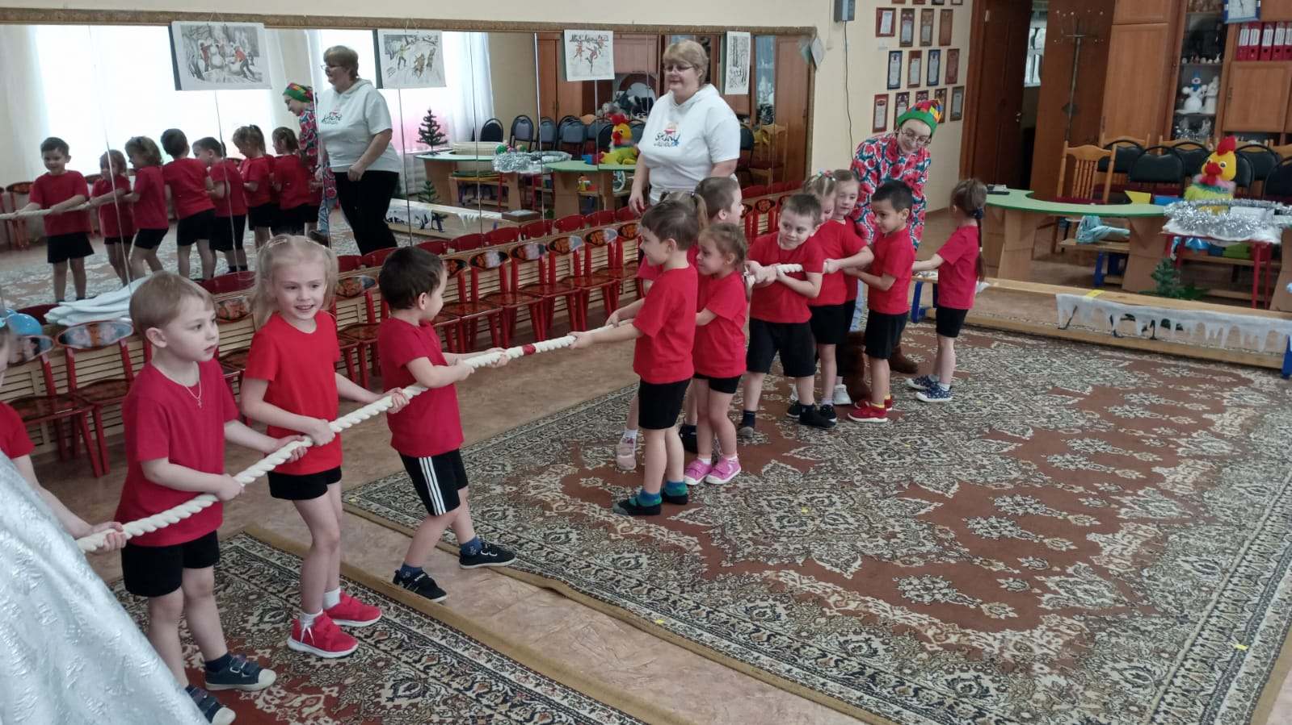

…то же самый сильный?

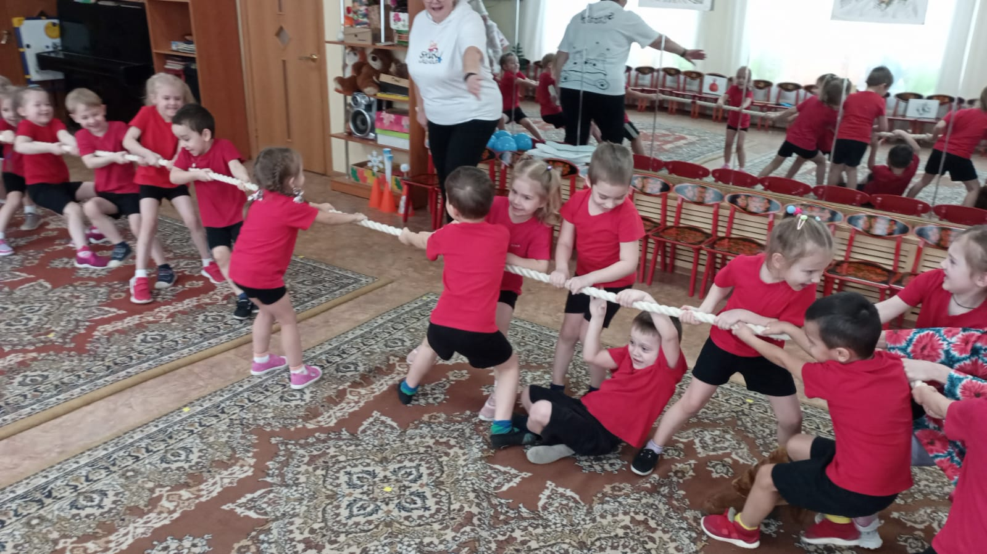

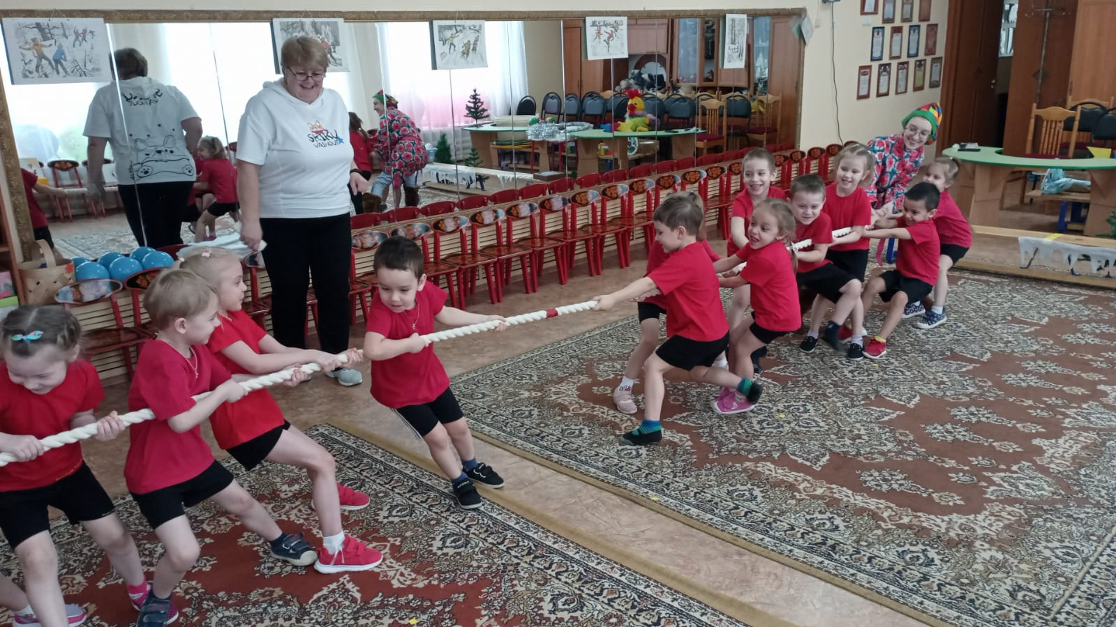

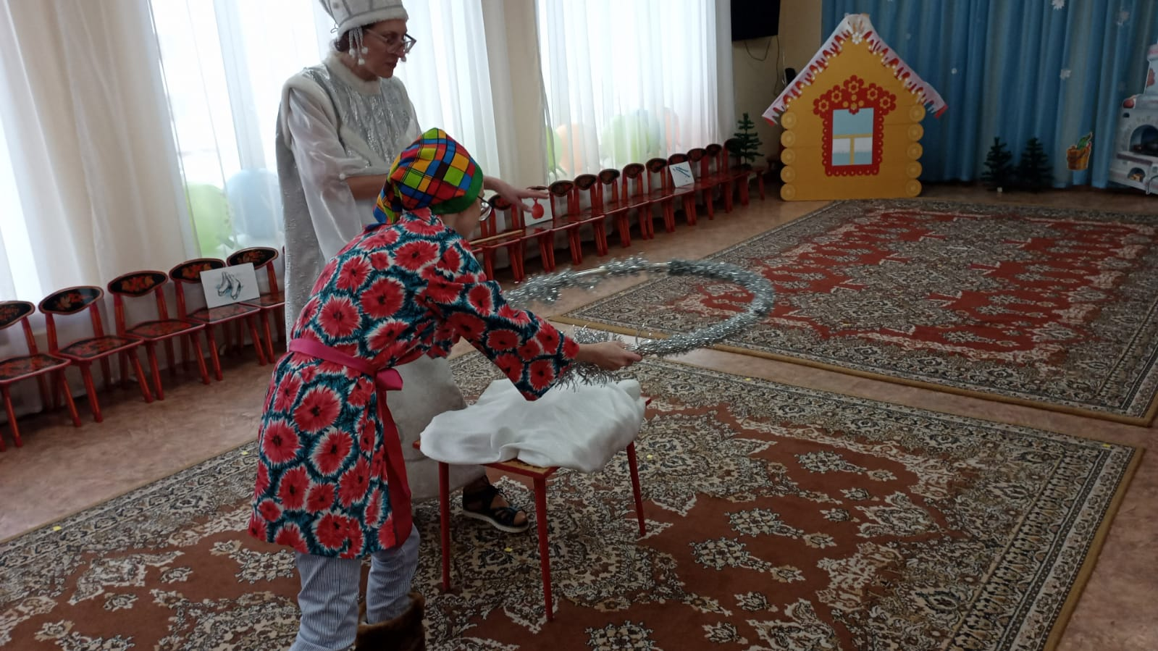
Волшебное угощение Зимушки-Зимы!
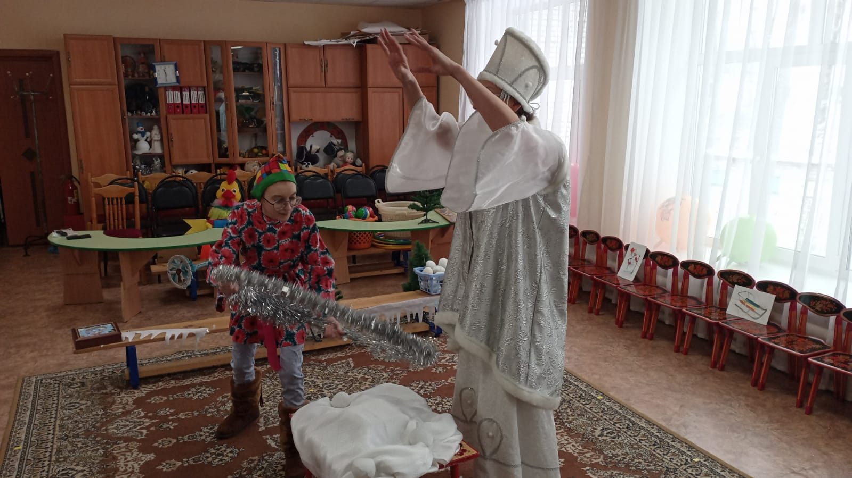

Белый снег пушистый!
В сладкий превратись ты!

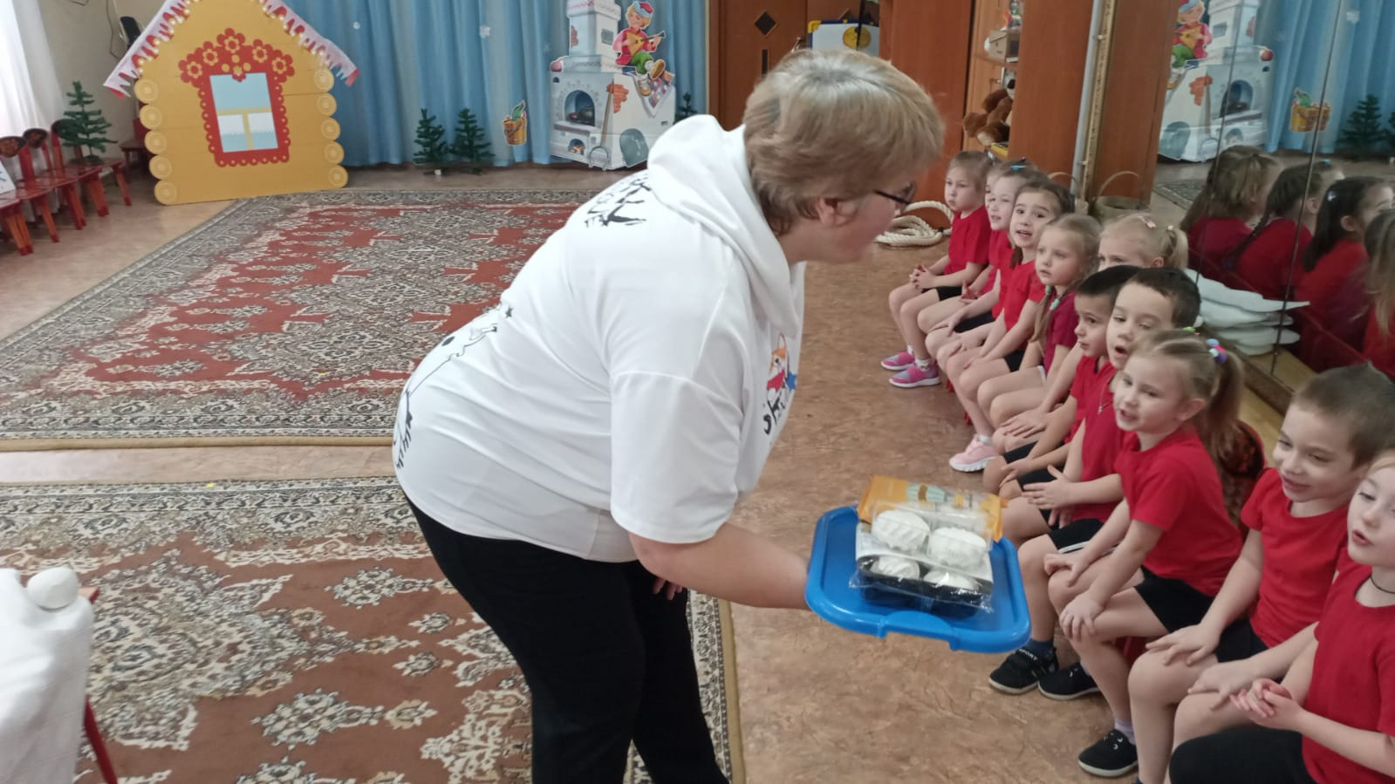

Мы заканчиваем праздник –
Веселилась детвора.
На прощанье, Вам, желаем -
Быть здоровыми всегда!

